单页网页设计
不是每个网站都要很复杂或包含很多页内容信息，有时候一个页面就足够了。
过去单个页面的设计一度不受欢迎(无论是客户还是设计师)，但现在整个互联网随处可见。一个合理的解释是，用户现在早已习惯于使用鼠标滚轮了，比起在多个页面间来回查看，用滚轮上下浏览要省事得多。包括苹果在内的一些知名大公司也使用了相当长的页面来展示产品，获得了很不错的效果。
单页网站建立在单个窗口中，单页网站的概念更多基于滚动而非点击（尽管点击也没有被禁止）来浏览和通读网站与它的内容。一个单页网站可以简单到像一页纸，恰好吻合浏览器窗口且不需要滚动。但它并非总是如此。单页网站可以滚动（当然也别把网页设计得太长，这非常重要，用户会受不了）。
简单来说，单页网站是不包含域名内的链接并且所有内容都在主界面的网站。
为此我也想尝试尝试，以下是我设计的单页网页（由于网页太长，我把它拆分成了几个部分）。
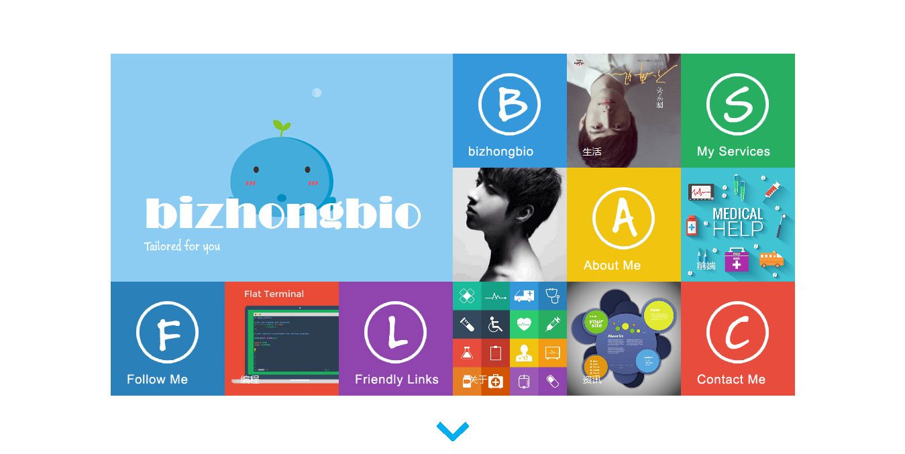
当打开网页时，呈现在眼前的是如上图所示的缩略图。该部分展示了“关于自己”的一些东西，多色的色彩为这个部分增加了许多活力。分别点击“B”、“S”、“A”、“F”、“L”、“C”显示相应的信息。这个部分主要是为了介绍自己。
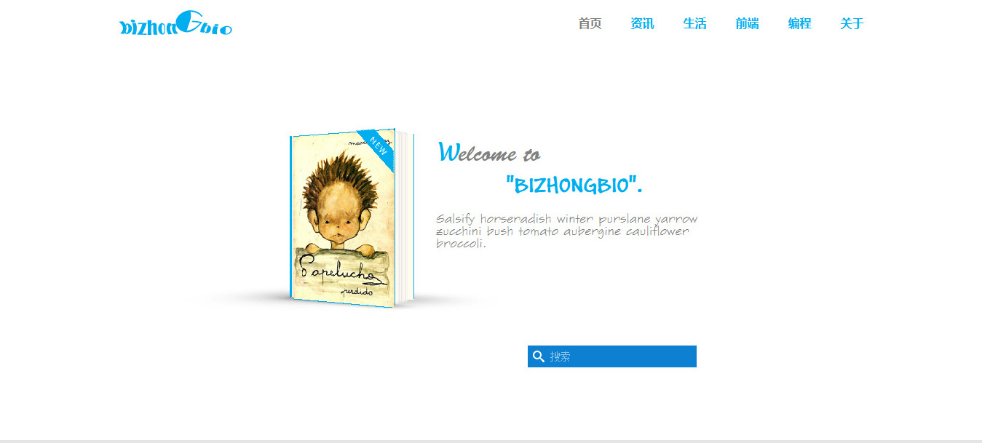
目前，网页留白的艺术给人以足够的想象的空间，容易抓住浏览者的注意力。Logo、导航、书籍、标题、段落、搜索框构成了这个部分。网页的主体颜色是蓝色和白色。简洁的logo设计、导航横排设计容易被人忽略，而把浏览者的注意力集中在中间部分。一本书籍记载着网页更新的信息，右边几行文字书写着这个网站的地位和故事，右下的搜索框以最快的速度检索到浏览者想要的东西。
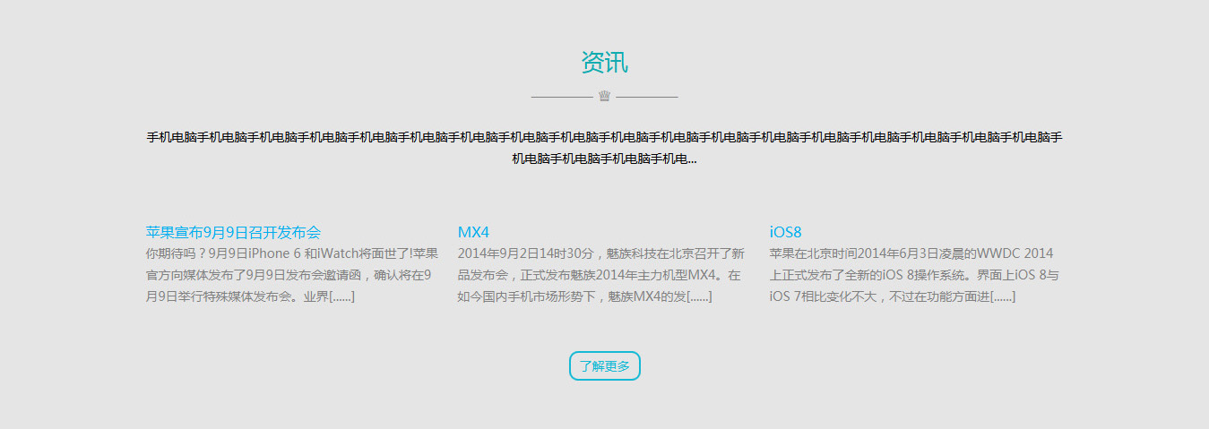
该部分展示的是最新3篇的“资讯”文章。同样的留白、简单的配色，容易把浏览者的注意力集中在“资讯”的内容上。点击右下角的“了解更多”获取更多有关“资讯”的文章。
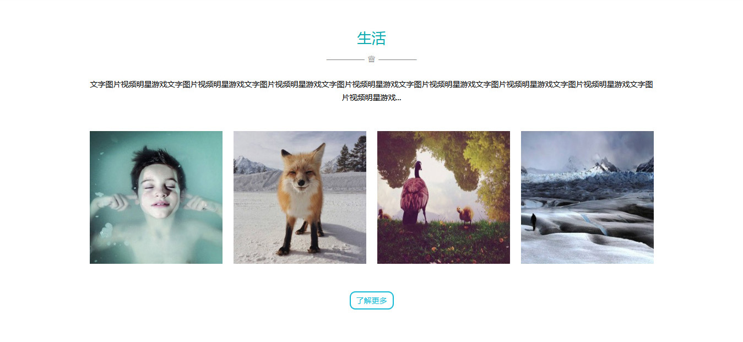
该部分展示的是“生活”中的一些所见所闻。主要是以图片的形式展示出来。每一张图片都有一个故事。依然将留白进行到底，当鼠标靠近图片的时候，图片的透明度变暗。展示出该图片对应的标题和一小段文字描述。点击右下角的“了解更多”获取更多有关“生活”的图片。
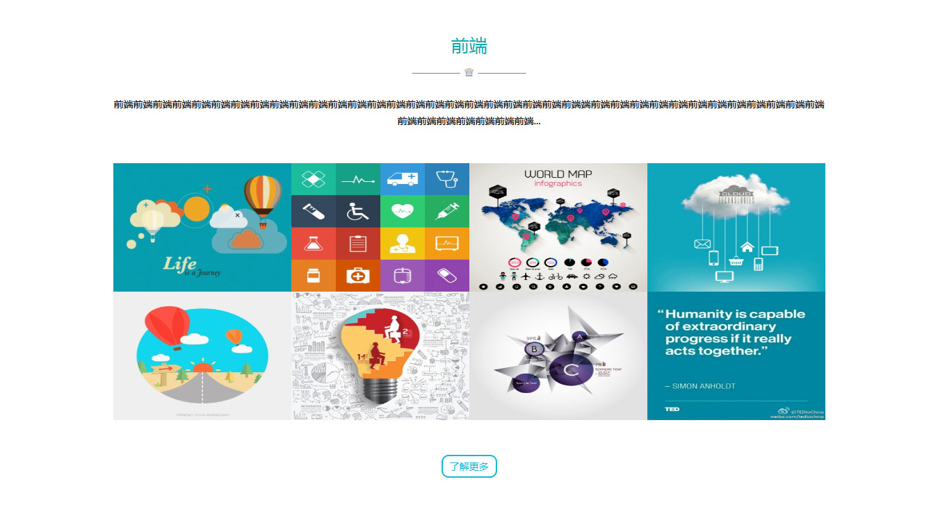
该部分展示的是一些“前端”的作品。原谅我图中没有找到一点跟前端作品有关的东西。我在设计的时候，并没有为每个部分特意选相关的素材，而是达到我预期的效果就行，毕竟只是一个半成品。当鼠标靠近图片的时候，图片的透明度变暗。展示出该图片对应的标题和一小段文字描述。点击右下角的“了解更多”获取更多有关“前端”的作品。
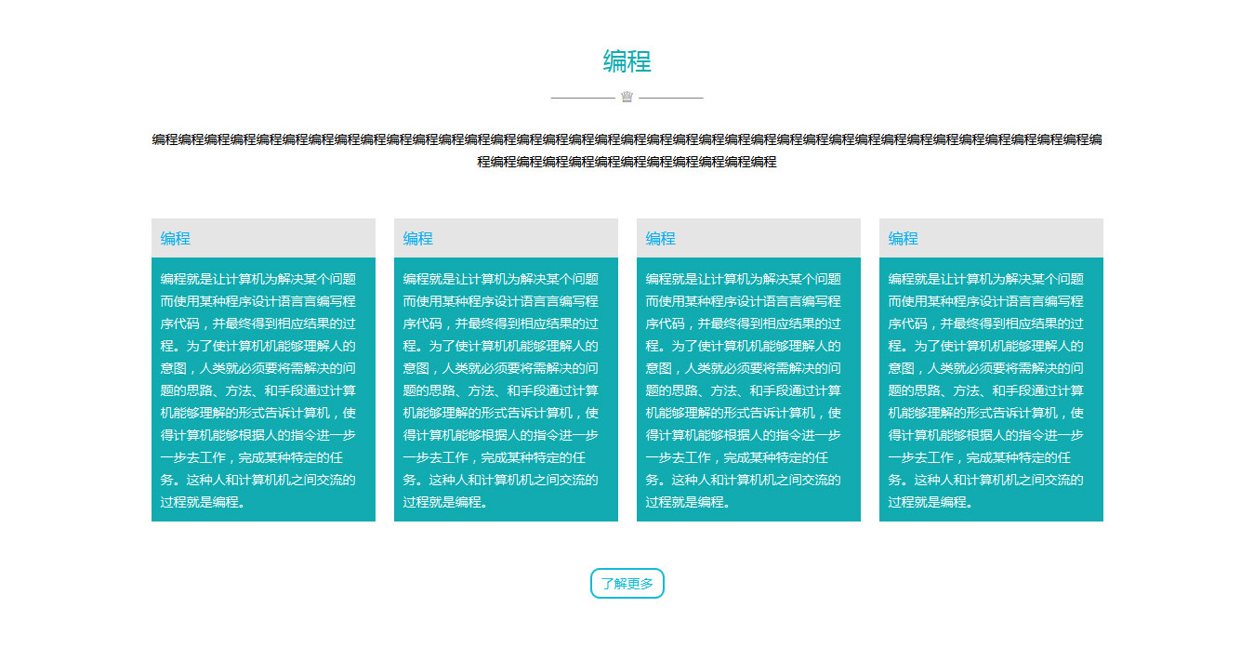
该部分展示的是最新四篇“编程”的文章，主要分享的前端技术。浏览者可以浏览每篇文章，感兴趣的可以点击文章标题进入相应的文章页面。点击右下角的“了解更多”获取更多有关“编程”的文章。
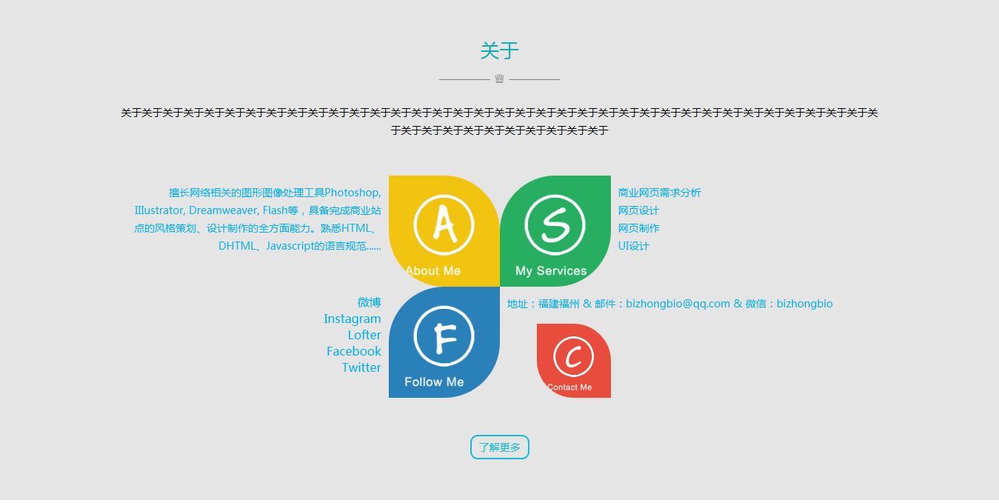
该部分展示的是一些“关于”的信息。主要介绍本人的技能、本人的服务、本人的社交应用和本人的联系方式。中间部分的设计也是下了一番功夫。改了很多次，最终以上图所示的设计展示。点击右下角的“了解更多”获取更多有关“关于”的信息。

该部分是页面的最后部分。应为页面没有做“返回顶部”按钮。所以把导航再一次陈列在页面的底部，点击导航中的每个选项返回相应的部分。导航下面陈列着社交应用的logo，点击每个logo进入本人的社交应用首页。社交应用下面是一些基本的版权信息。

文章内容选取自团队成员人博客：单页网页设计 http://www.bizhongbio.com/singlepage-web-design.html

